**Sistema de Gerenciamento de Projetos de Extensão**

Integrantes:

Cleison Paganotto

Gabriel Ortega

Renan Elizeu Volfe

Vinicius Ventura

São José

Junho de 2019

**Processo de Desenvolvimento.**

Para este projeto foi utilizado a metodologia de desenvolvimento ágil kamban, junto com o kamban foi utilizado também a metodologia FPP, a mesma se baseia na entrega de requisitos funcionais. Para melhor organização das etapas que deveriam ser seguidas no desenvolvimento do projeto foi utilizado o trello, o mesmo é um sistema para gerenciamento de atividades a serem desenvolvidas. No trello foram cadastrados os integrantes do grupo, o professor responsável pela disciplina e também a cliente.

**Escopo do Projeto**

O sistema tem como objetivo efetuar o cadastro de projetos de extensão o mesmo também conta com o cadastro de relatórios mensais relacionados a cada projeto, o mesmo também contara com um filtro de projetos por curso e projetos por professor. O sistema tem o objetivo de diminuir o tempo que o usuário tem para fazer o controle dos projetos e dos relatórios. O sistema foi desenvolvido pelos alunos da 3ª fase do curso de analise e desenvolvimento de sistemas.

1. **Requisitos Funcionais**

|  |
| --- |
| RF1 – Efetuar login Admin |
| RF2 – Gerenciar Projeto |
| RF3 – Gerenciamento mensal do andamento do projeto |
| RF4 – Emitir relatório mensal do andamento do projeto |

|  |
| --- |
| **RNF - Suportabilidade** |
| RNF2 – O sistema será desenvolvido em linguagem Java e banco de dados MySQL |

1. **UML**

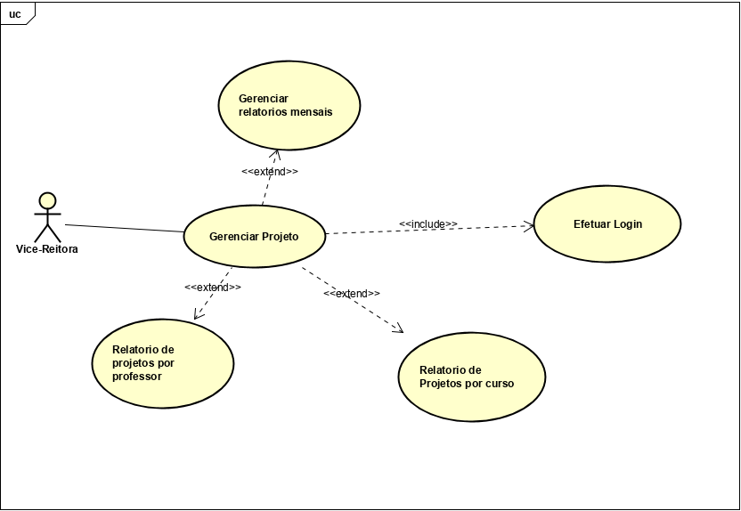**2.1 Diagrama – Caso de Uso**

* 1. 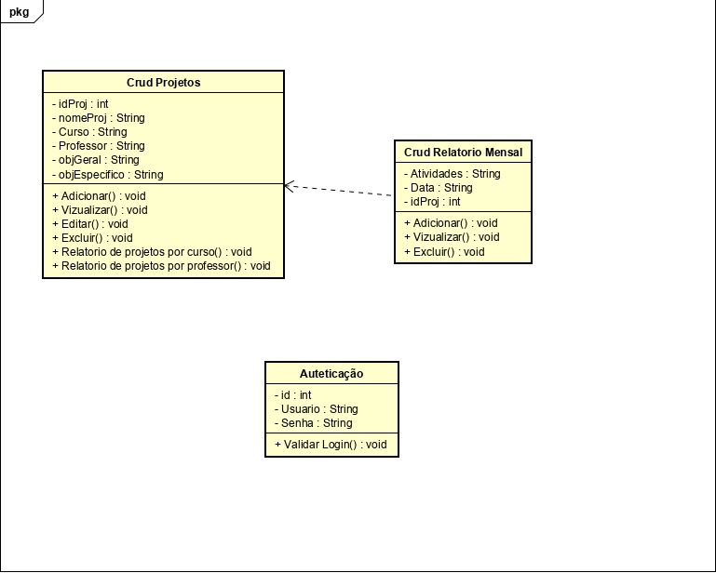**Diagrama de Classe**
  2. **Diagrama de Implantação**

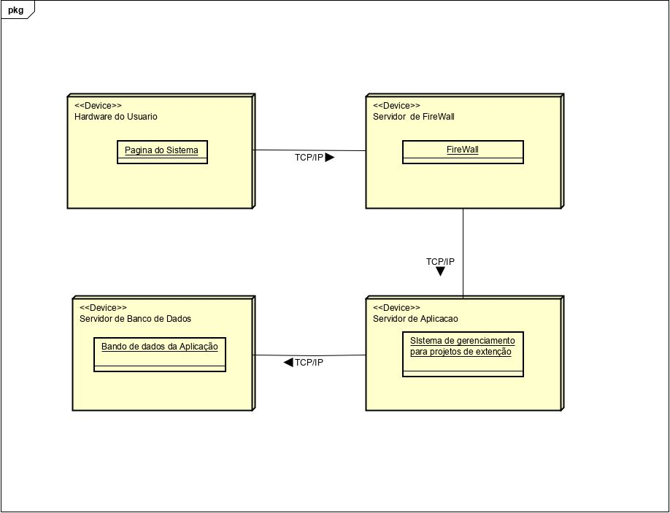

* 1. **Diagrama Entidade-Relacionamento**

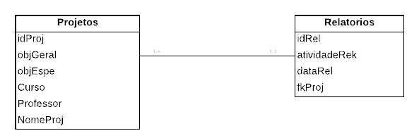

**Requisitos Funcionais**

**RF1 - Efetuar login Admin**

1. **Descrição**: Este caso de uso permitirá ao Admin acessar as funcionalidades do sistema.
2. **Pré-condições:** Este caso de uso inicia-se após o cadastro do Admin no sistema.
3. **Fluxo Principal**:

3.1 Admin acessa o sistema;

3.2 Terá dois campos onde o Admin irá inserir seus dados, como Login e Senha;

3.3 Após preencher esses campos terá um botão, acessar que ao ser clicado irá direciona-lo para tela inicial;

1. **Fluxos Alternativos:**

**4.2 Campos sem valores**

É obrigatório preencher os campos da página: Login. Caso algum destes campos esteja em branco, o sistema deverá negar o processamento da página, alterando a cor dos campos que são necessários preenchimento

1. **Protótipo**

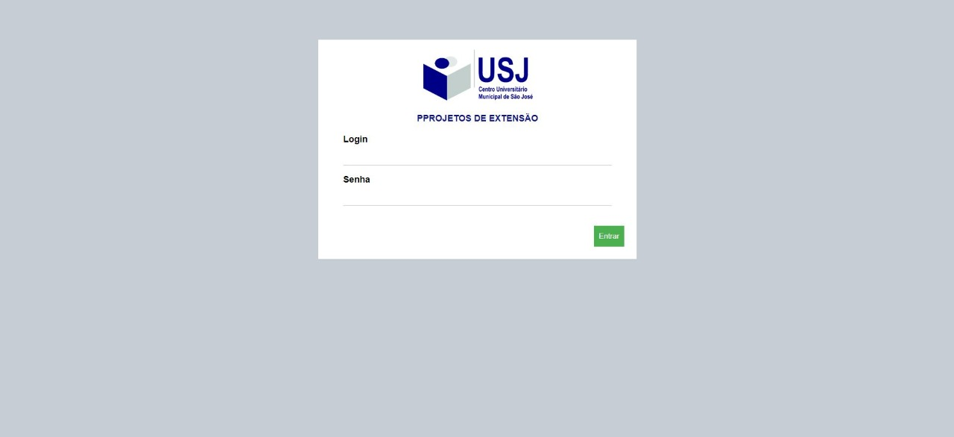

**RF2 - Gerenciar Projeto**

1. **Descrição:** Este caso de uso permitirá ao Usuário cadastrar novos Projetos de Extensão e editar os mesmos.
2. **Pré-Condição:** Este caso de uso inicia-se depois que o Usuário efetuar o login no site e selecionar a opção Cadastrar Projeto.
3. **Fluxo Principal:**
   1. O sistema o direciona para uma interface gráfica que terá a função de cadastro de um novo Projeto;
   2. O usuário preenche os campos referente ao projeto, como: Nome, Objetivo, Curso, Professor, etc.
   3. Após preencher os campos completos o usuário clica no botão salvar, e todos os dados referentes ao projeto serão salvos no banco de dados.
4. **Fluxo Alternativo**
   1. **Consultar Projeto:** 
      1. O usuário seleciona o menu projetos, e em seguida será direcionado para a página com a listagem de todos os projetos cadastrados
      2. O sistema exibira uma interface listando todos os projetos já cadastrados, dando a possibilidade de altera-los.
   2. **Editar Projeto**
      1. Após o ponto 4.1.2, o usuário clica no link editar, relacionado ao projeto desejado;
      2. O sistema conduz o usuário para uma interface de alteração, onde todos os dados referentes ao projeto estarão preenchidos;
      3. O usuário modifica os dados que deseja e aciona o botão alterar;
   3. **Excluir projeto**

**4.3.1** Após o ponto 4.1.2, o usuário irá clicar no botão de excluir, esta ação irá excluir o projeto e todos os relatórios ligados ao mesmo.

**5. Protótipo**

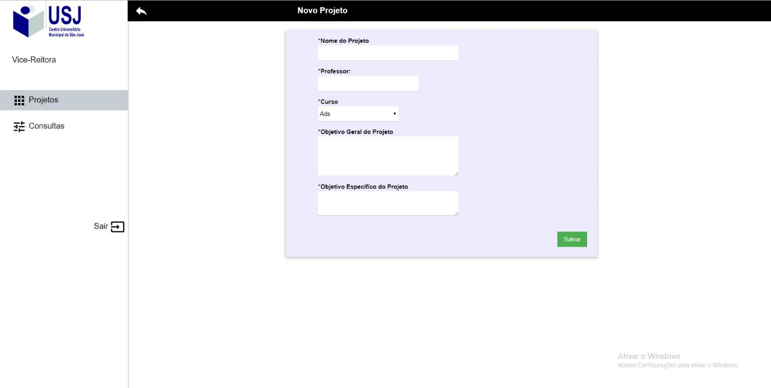

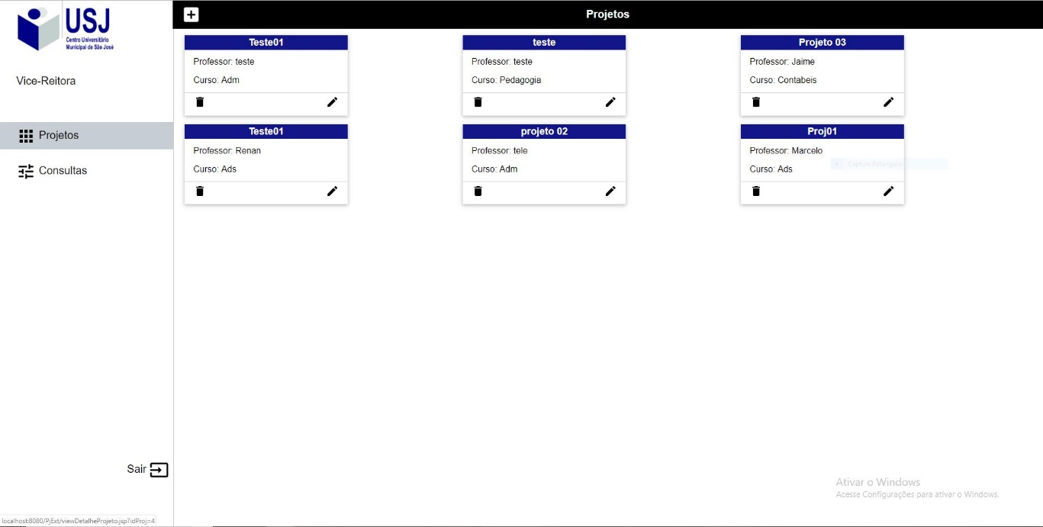

**RF3 – Gerenciar Relatório Mensal**

1. **Descrição:** Este caso de uso permitirá ao usuário adicionar informações a cada mês, do andamento do projeto.
2. **Pré-Condição:** Este caso de uso inicia-se depois que o projeto for cadastrado, o usuário efetua o login no site e selecionar o projeto que está em desenvolvimento, depois seleciona a “Adicionar Relatório”.
3. **Fluxo Principal:**

**3.1** O usuário será direcionado para uma interface, onde será disponibilizado campos para serem preenchidos, estes campos são referentes as atividades desenvolvidas no mês vigente para o andamento do projeto.

1. **Fluxo Alternativo:**
   1. **Consultar Relatório**

A partir da tela de visualização do projeto o usuário terá acesso a todos os relatórios cadastrados para aquele projeto.

* 1. **Editar Relatório**

A partir da tela de visualização do projeto o usuário terá acesso a todos os relatórios cadastrados, após isso o mesmo poderá clicar no botão para editar o relatório, após clicar no botão será redirecionado para a tela de alteração.

* 1. **Excluir Relatório**

A partir da tela de visualização do projeto o usuário terá a cesso a todos os relatórios cadastrados, a partir desta tela o mesmo poderá excluir qualquer relatório cadastrado.

1. 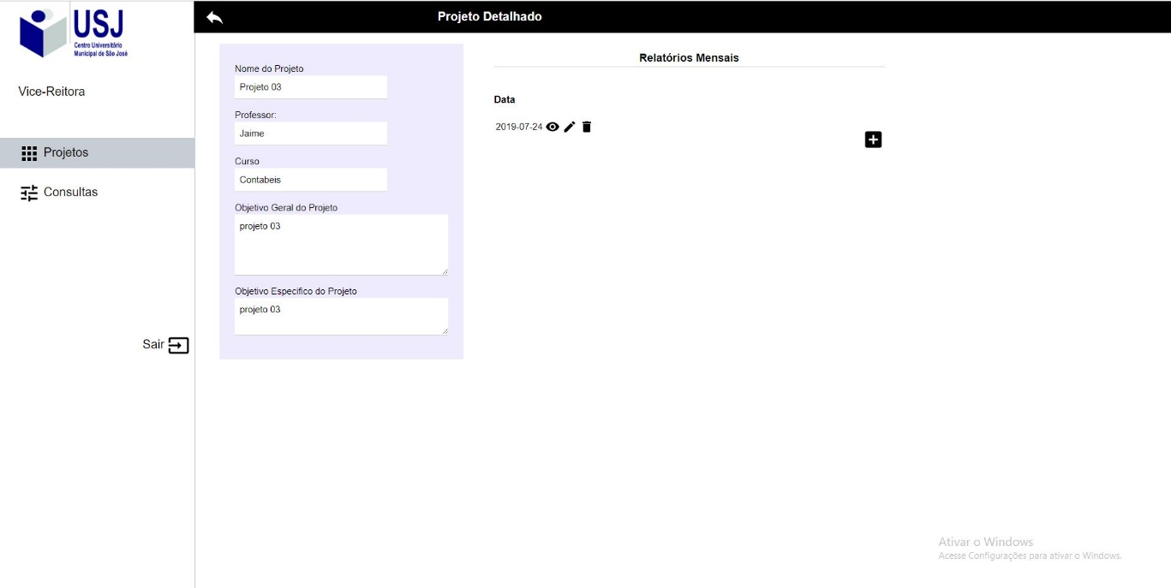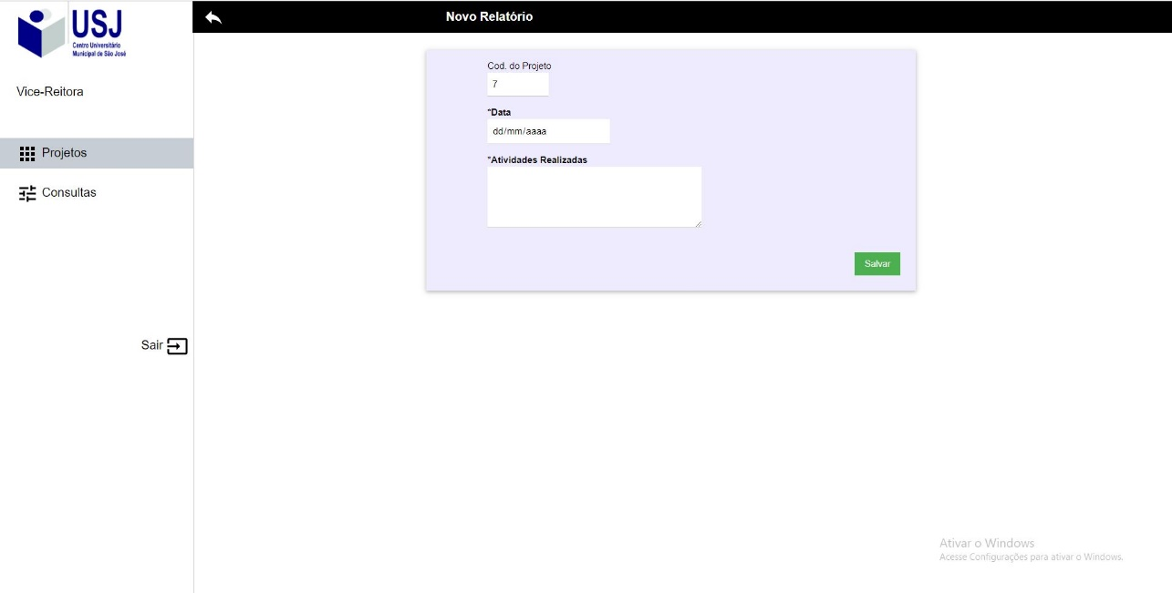**Protótipo**

**RF4 – Relatório de Projetos por Curso**

1. **Descrição:** Este caso de uso permite ao usuário realizar uma consulta para visualizar quantos projetos estão relacionados a determinado curso.
2. **Pré-condição:** Este caso de uso se inicia a partir do momento que o usuário efetuar o login no sistema e ter acesso a página principal do sistema aonde todos os projetos estão listados.
3. **Fluxo Principal**:

**3.1** Após o usuário efetuar o login no sistema o mesmo será redirecionado a página principal da aplicação, neste pagina o usuário deverá clicar no botão consulta, na página consulta será listado todos os projetos já cadastrados.

**3.2** Já na página de consulta o usuário poderá efetuar um filtro, após o filtro ser aplicado será apresentado apenas os projetos que estão relacionados a um determinado curso.

1. **Fluxo Alternativo**

**4.1** Após o usuário realizar o filtro desejado o mesmo poderá resetar o filtro, clicando novamente no Botão lateral “Consultar”, ou poderá clicar no botão “Limpar Filtro”, após o usuário clicar em algum dos botões citados anteriormente o sistema irá resetar o filtro de pesquisa.

**5. Prototipação:**

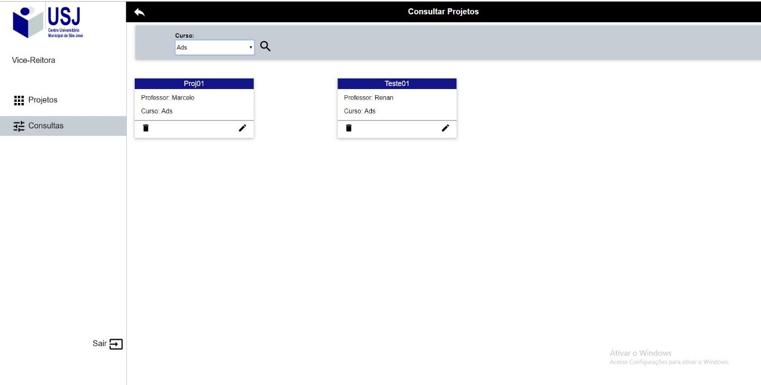

**Requisitos não funcionais:**

**RNF01 – Linguagem a ser utilizada.**

1. A linguagem escolhida para o desenvolvimento da aplicação foi JAVA, utilizando bando de dados MySQL.
2. Para o front-end foi utilizado HTML5, CSS (biblioteca W3S) e JS

**RNF02 – Servidor de Aplicação**

1. Para hospedar o sistema será necessário a contratação de um servidor em nuvem ou a compra de um servidor para hospedar a aplicação localmente.

**RNF03 – Servidor de Firewall**

1. Se a aplicação for hospedada na nuvem não a necessidade de efetuar a compra de um servidor de Firewall, porem se a aplicação for hospedada em um servidor local será necessário efetuar a configuração de Firewall para que o sistema tenha uma maior segurança contra invasões.

**Regra de Negocio**

O usuário do sistema deve efetuar o login para poder a acessar pagina principal do sistema, após acessar a pagina principal o mesmo poderá cadastrar novos projetos assim como cadastrar um relatório a determinado projeto, o mesmo também poderá efetuar as alterações contidas tanto no projeto quanto no relatório do mesmo, por fim o usuário poderá excluir um projeto e um determinado relatório que esta vinculado a um projeto.

**Tecnologias e ferramentas utilizadas no Projeto**

Para o desenvolvimento do sistema foi utilizado a IDE NetBeans para codificar na linguagem de programação Java, para o bando de dados foi utilizado o MySQL WorkBench, para a organização das atividades a serem desenvolvidas foi utilizado o trello, e para a prototipação foi utilizado o software Figma.

**Estimativa de Pontos de Função do Software.**

|  |
| --- |
| **Analise de Ponto de Função – APF** |
| ALI -  Projetos 1x6 - baixa (7pf)  Relatórios 1x3 - baixa (7pf)  14 PF |
| EE -  Cadastrar Projeto 1x6 (3pf)  Atualizar Projeto 1x6 (3pf)  Excluir Projeto 1x1 (3pf)  Cadastrar relatório 1x3 (3pf)  Atualizar relatório 1x3 (3pf)  Excluir relatório 1x3 (3pf)  18 PF |
| CE -  Visualizar projeto 1x6 (3pf)  Visualizar relatório 1x3 (3pf)  tela de login 1x2 (3pf)  Relatório de projetos por curso (3 pf)  12PF |
| Total de Pontos de Função: 44 PF  Preço estimado de cada PF: R$ 350  44x350  Valor estimado do projeto: R$15400 |

**Conclusão**

Com a finalização do desenvolvimento deste projeto podemos considerar as seguintes questões, mudanças de tecnologias no meio do desenvolvimento do projeto nem sempre são bem vistas, pois muito trabalho acaba sendo jogado fora após a mudança. Todas as ferramentas e tecnologias a serem utilizadas devem ser discutidas pela equipe de desenvolvimento logo no começo do projeto, pois esse tipo de mudança no decorrer do projeto causa a perca de boa parte do tempo para desenvolvimento, mudanças nas funcionalidade podem não ser bem vistas para o cliente, porem muitas vezes estas mudanças são necessárias devido ao baixo nível de experiência dos programadores, pois mesmo não sendo exatamente o que a cliente pediu, foi desenvolvido uma solução para amenizar a falta da funcionalidade que a equipe de desenvolvimento não conseguiu criar por falta de tempo e também de experiencia.

O tempo para o projeto deve ser bem dividido, cada etapa não pode levar mais tempo do que o planejado, pois isso acaba atrasando o desenvolvimento do projeto como um todo, toda a equipe deve estar ciente da sua função e como a mesma é importante para o desenrolar do projeto.